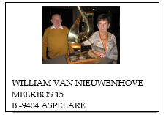
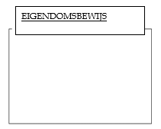
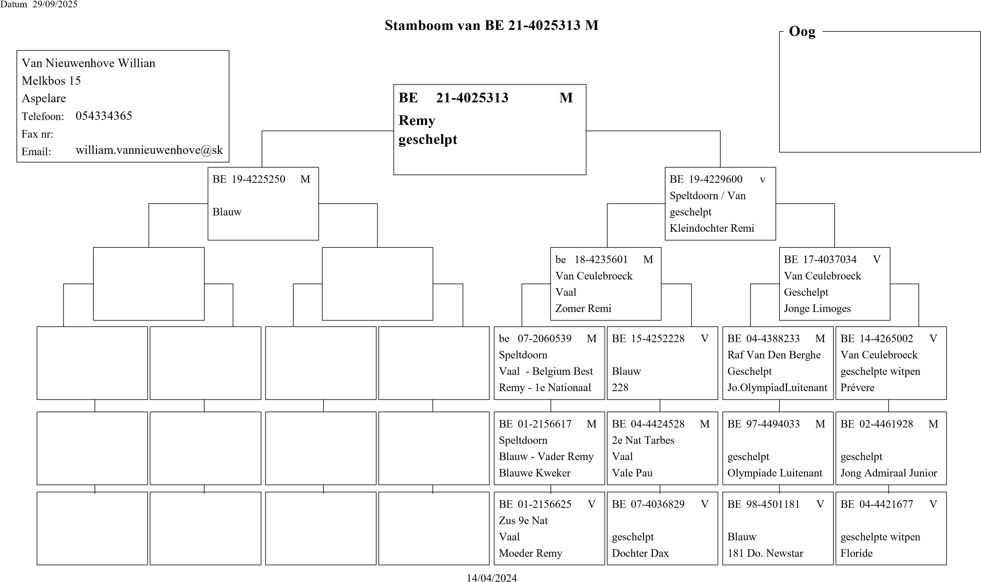
Noyon - Recht voor allen Sint-Maria-Lierde – Oude - 172e/376
© 1998-2007 BERVER Automatisering Van Nieuwenhove William

